2017年银行业中级职业资格考试预习阶段学习计划表
各位亲爱的银行业中级职业资格考试学员：
为帮助同学们顺利完成2017年银行业中级职业资格考试的学习，我们制定了这份预习计划表，以方便同学们对银行业中级资格考试预习进度进行全面控制，达到较好的预习效果。希望对提前开始备考的考生们有所帮助。
2017年银行业中级职业资格考试预习计划表
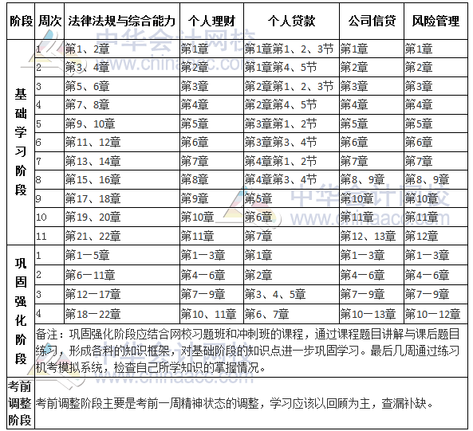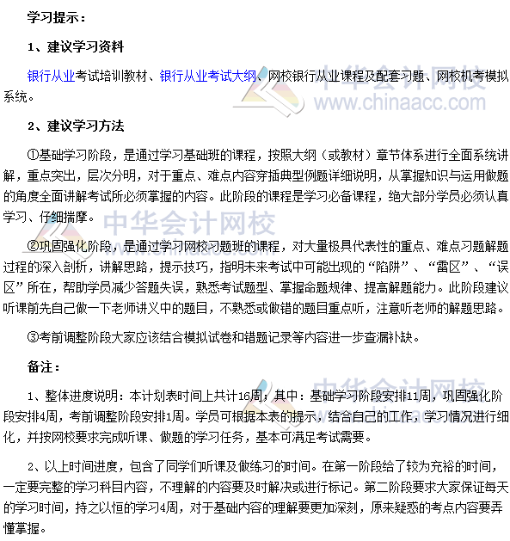
中华会计网校
2017-02-14
本文是中华会计网校原创文章，转载请注明来自中华会计网校。

